Искаш ли да заживееш дизайна си на твоето уникално истинско „Аз”
Мандалата в хюман дизайн
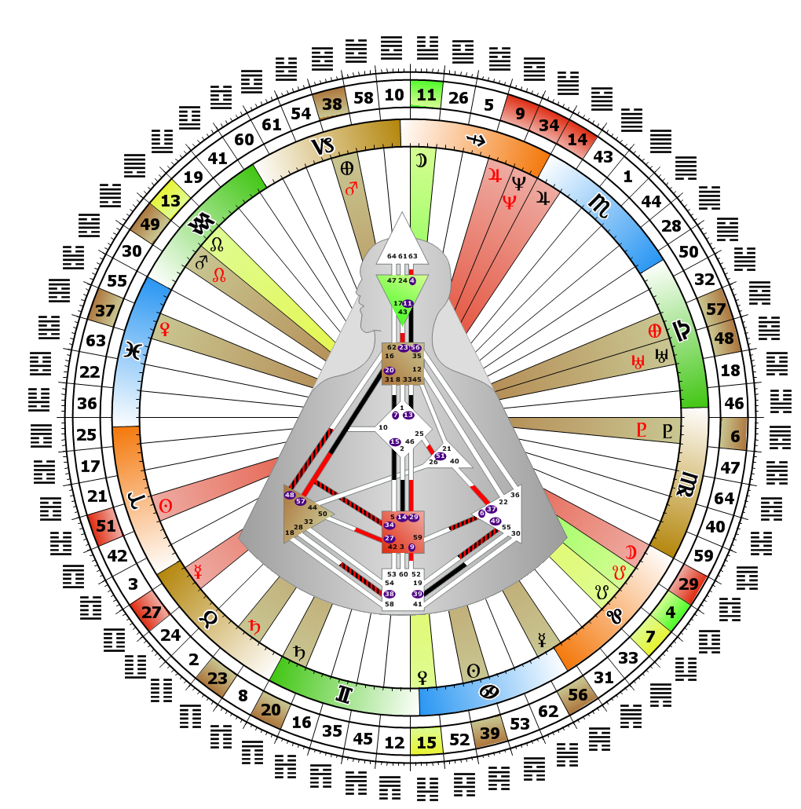

Изображението по-горе представлява мандалата в хюман дизайн. Към графиката на тялото е добавено тройно колело. Самото колело представлява заобикалящата ни вселена, но също така отразява и собственото ни аз – „каквото отвътре, такова и отвън” Всеки от нас е микрокосмос, отразяващ макрокосмоса (вселената). Тъкмо поради този простичък, но изключително важен факт обучените в системата на хюман дизайн виждат бъдещите посоки и тенденции, които следва светът наоколо, както и влиянията, въздействащи на всеки човек поотделно.
Във вътрешното колело са разположени дванайсетте знака на зодиака. Въпреки че хюман дизайн използва същото колело като астрологията, тук то се разделя и интерпретира по различен начин. За занимаващите се с хюман дизайн астрологията е само част от дълбочинния синтез, който представлява системата, макар да признаваме, че задълбочената астрология също е ценно средство по пътя към себеоткриването. Както и в астрологията, анализът на ежедневните транзити играе важна роля; такъв тип анализи се предоставят от специално обучени в тази област на познанието анализатори.
Външното колело е разделено на 64 полета, наречени „портали”. Те съответстват на числата, които виждате в деветте центъра на графиката на тялото, разположена в средата на мандалата. Порталите имат пряка връзка с 64-те хексаграми от древната наука идзин. Пиктограмите, или графиките извън колелото, съответстват на всяка от 64-те хексаграми.
Разположението на планетите в момента на раждането „активира” определени позиции, или портали, в колелото, които разкриват личните ви специфични качества. Разделенията са толкова малки, че активациите се сменят за много кратки интервали от време, което значително се отразява на картата дори в рамките на минута-две. За това е от голямо значение да се разполага с точния час на раждане, за да се направи задълбочен хюман дизайн анализ. Все пак чрез експеримент с картата може да се потвърди дали посоченият час е верен и съответства на генетичния строеж на човека. При съмнение опитният анализатор задава определени въпроси за живота ви, за да потвърди точността му.
Червеното и черното
Едно от първите неща, които ще забележите в графиката на тялото си, е, че има червени и черни линии и/или полулинии между центровете. Разликата между червеното и черното е проста.
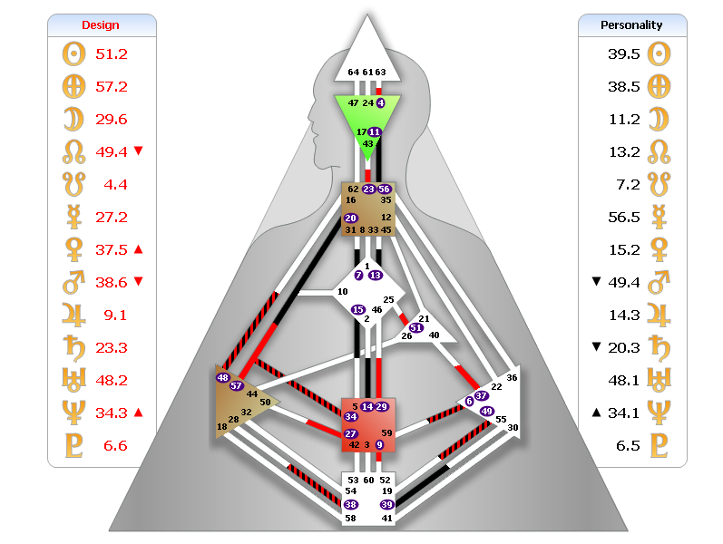
Червеното показва какво ви мотивира в живота. Никога няма да имате пряк достъп до тази движеща сила, тя е като несъзнаваното у вас, онова, което е под повърхността; скритата ви страна. Но също и онова, което другите виждат у вас през цялото време. Тъкмо този червен аспект съответства на формата ви, тялото ви, а връзката му с вътрешната химия е новост дори за най-опитните астролози.
Черното представлява всичко онова, което е съзнателно и до което имате пряк достъп. Когато анализаторът ви каже значението на който и да е аспект, оцветен в черно в картата ви, вие мигновено ще разпознаете истинността на твърдението, защото черните аспекти представляват съзнателната ви личност.
За изучаващите хюман дизайн е възможно действително да открият ролята си в живота – основополагащият модел на настоящото ни прераждане, като направят разчитане на инкарнационния кръст, или позицията, в която червеното и черното на порталите на Слънцето и Земята се пресичат. Познаването на инкарнационния кръст е поредният дълбинен ключ към разбирането на контекста на живота ви.
Четирите типа
На най-основно ниво системата на личния дизайн ни показва, че има само четири различни типа човешки същества.
Енергийните типове са два – манифестор и генератор. Съществува още тъй наречената комбинация „манифестиращ генератор”, която се разглежда като подтип на категорията генератор, заради общата им стратегия – виж по-долу.

Има и два неенергийни типа – прожектор и рефлектор.

Манифесторът
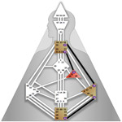

Изненадващо малка част от общото население на планетата (само 8%) са манифестори.
В графиката на тялото центърът на гърлото на манифестора е свързан чрез канал поне с един от „двигателите” на тялото (с изключение на сакралния център), тоест има пряка или непряка връзка с коренния център, центъра на сърцето или слънчевия сплит. Четвъртият двигател – сакралният център, трябва да бъде недефиниран, в противен случай говорим за генератор.

Манифесторът е чисто енергийно същество. Той е специфично устроен да не бъде контролиран от никого. Представлява единственият истински инициатор. Просто действа или директно вкарва нещата в действие. Но преди да направи нещо, необходимо е да информира онези, които ще бъдат повлияни от действията му, какво възнамерява да направи. Когато действа, без да информира, среща съпротива, тъй като хората, засегнати от последиците, може да се почувстват игнорирани или дори сякаш прегазени от валяк! В резултат на това манифесторът може да се окаже в ситуация, в която се чувства откъснат от околните.

Преобладаващо негативно чувство: Гняв
Стратегия: Информирайте, преди да действате.

Някои карти на манифестори:
Ванеса Редгрейв
Йогананда

Други известни манифестори:
Джон Едгар Хувър, Херман Хесе, Хелмут Кол, Дж. Кришнамурти, Ричард Бъртън, Джони Деп, Парамаханса Йогананда, Бет Дейвис, Джери Зайнфелд, Б. Ф. Скинър, Сюзан Сарандън, Орсън Уелс.

Генераторът
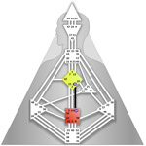
Преобладаващата част от населението на планетата (около 70%) са генератори. Всички генератори имат дефиниран сакрален център. Генераторът е устроен да откликва на живота. За разлика от манифестора, няма идея накъде отива, докато не откликне. За това трябва да чака, докато животът пръв не го инициира. Генераторът има потенциала да бъде най-могъщият от всички типове, но ако не разбира и не осъзнава начина си на функциониране, може да се окаже най-фрустрираният човек на света. Знае какво е правилно да каже или да направи единствено чрез отклика си. Този отклик идва от дълбините на коремната област и най-често е под формата на нечленоразделни звуци като „нн-н”, „аха”, „мм-м” , „аа-ахх” и други. Ако инициира, оказва се въвлечен в погрешните неща, среща съпротива, фрустрира се и се отказва.

Някои карти на генератори:
Елвис Пресли
Кралицата майка
Маргарет Тачър
Други известни Генератори:
Албърт Айнщайн, Далай Лама, Бил Клинтън, Моцарт, Принц Чарлс, Мадона, Мерил Стрийп, Джордж Харисън, Джеймс Дийн, Владимир Ленин, Томас Ман, Карл Юнг, Джуди Гарланд, Тимъти Лиъри, Опра Уинфри, Мег Райън, Грета Гарбо, Ричард Брансън.

Манифестиращият генератор
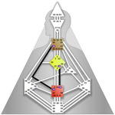
Съществуват два подтипа генератори – чисти генератори и манифестиращи генератори, като и двата съставляват по около 35% от общото население на планетата. Главната разлика между тях е, че след като откликне на нещо, манифестиращият генератор може да пристъпи към действие по-бързо, отколкото чистия генератор.
Манифестиращият генератор е манифестор с генераторска стратегия. Разполага с нескончаем запас от енергия, тъй като има поне един двигател, свързан пряко с гърлото. Обикновено обича да бъде в ядрото на живота. Най-голямата му дилема е да се научи, че истинската му сила се корени в изчакването възможностите сами да дойдат при него. Ако се опитва активно да преследва целите и мечтите си, ще среща само съпротива и болка. Когато се отпусне, животът му може да бъде поезия в движение.
Някои карти на манифестиращи генератори:
Д. Х. Лорънс
Индира Ганди
Джаки Онасис
Други известни манифестиращи генератори:
Принц Уилям, Шон Конъри, Фредерик Шопен, Мари Кюри, Хилари Клинтън, Клинт Истуд, Зигмунд Фройд, Махатма Ганди, Щефи Граф, Мария-Антоанета, Михаил Горбачов, Джими Хендрикс, Папа Йоан Павел II, Джанис Джоплин, Фридрих Ницше, Ричард Никсън, Йоко Оно.

Преобладаващо негативно чувство: Фрустрация при чистия генератор и фрустрация, примесена с гняв, при манифестиращия генератор.
Стратегия: Изчакайте, преди да действате, докато добиете яснота какъв е откликът ви. Не инициирайте.

Прожекторите
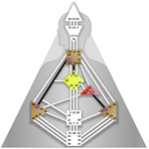
Прожекторите (около 21% от общото население) могат по естествен начин да работят и да направляват енергията на другите, но само когато получат признание за уникалните си способности и качества. Прожекторът разбира, че е признат и оценен, когато получи подходящата покана. Без покана той не знае дали ще може да приложи своите дарби и способности по начин, който е естествен и здравословен за него. Това са хора, чийто талант се корени в способността им да работят с енергията на другите и да я направляват. Единствени те могат да разберат както манифесторите, така и генераторите. Също са устроени да изчакват, а ключът към силата им е признанието. Ако не получат признание, са безсилни. А бъдат ли признати, могат да постигнат почти всичко.
Прожекторът има много по-голяма потребност да познава собствения си проект, отколкото манифестора и генератора, за да знае кои покани са уместни за него. Когато получи признание за това, което наистина представлява, според личния си уникален проект, има достъп до истинската си сила. Ако се опита да действа или да се включи без покана, среща съпротива и не получава признание от другите.

Преобладаващо негативно чувство: Горчивина
Стратегия: Изчаквайте за всички важни покани в живота си – брак, кариера, семейство, любов и тъй нататък. Недейте да преследвате или да инициирате.

Някои карти на прожектори:
Принцеса Даяна
Тони Блеър
Вирджиния Улф
Други известни прожектори:
Кралица Елизабет II, Принцеса Даяна, Тони Блеър, Карл Маркс, Рамана Махарши, Мик Джагър, Йосиф Сталин, Пол Макартни, Ринго Стар, Ошо, Наполеон, Уди Алън, Салвадор Дали, Рудолф Нуреев, Елизабет Тейлър, Фидел Кастро, Джеймс Джойс, Барбара Страйзанд, Хенри Милър, Дъглас Макартър, Деми Мур, Наташа Кински, Кортни Лъв, Шърли Маклейн.

Рефлекторите
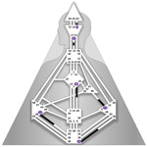
Рефлекторът (по-малко от 2% от общото население) е най-редкият от четирите типа. Той е отворен към света по всевъзможни начини, понеже няма нищо фиксирано в природата си, на което да разчита – нито един от деветте центъра не е оцветен. Ако не разбере как функционира проектът му, ще се чувства дълбоко объркан и смазан от живота. Той поема другите в себе си много надълбоко. Често е силно объркан поради липсата на себепознание и неблагоприятно обуславяне, но може да натрупа много мъдрост, ако разбере отвореността си и как да борави с нея.
Рефлектор, който не познава себе си истински, може да бъде дълбоко разочарован от живота. Преди да вземе важно решение, необходимо е да изчака цикъла на луната (приблизително 28 дни), тъй като движението на луната през колелото на зодиака дава на рефлектора достъп до вътрешната му мъдрост с течение на времето. Има фиксиран лунен модел, който се повтаря всеки месец. Понякога е прожектор, понякога манифестор, дори генератор. За рефлектора повече от всеки друг тип е много важно да узнае личния си проект и за системата на личния дизайн, за да може успешно да прилага стратегията си.

Преобладаващо негативно чувство: Разочарование
Стратегия: Изчакайте да мине лунният цикъл (28,5 дни), преди да вземете важно решение.

Карти на някои рефлектори:
Греъм Грийн
Менделсон
Ури Гелър

Други известни рефлектори:
Розалин Картър (съпруга на Джими Картър), Едуард Мьорике (немски поет), Торвалд Детлефсен (немски психолог и автор на езотерична литература).



